Des lanceurs d’écriture à partir d’albums
Des inventaires :
Inventaire de mots, création de boites à mots, écriture de phrases ou de textes avec les mots.
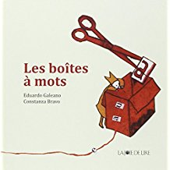 Les boîtes à mots d’Eduardo Galeano et Constanza Bravo

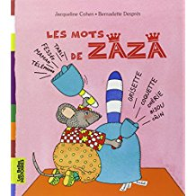Les mots de Zaza de J. Cohen et B Després
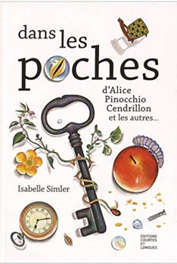 Dans les poches d’ Alice, Pinocchio, Cendrillon et les autres … d’Isabelle Simler, Editions courtes et longues

Inventaires personnels :
Ces choses qui font battre le cœur ….

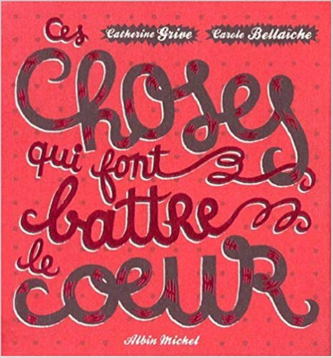
Catherine Grive et Carole Bellaïche, Ces choses qui font battre le cœur ; Catherine Grive et Roman Badel, Le catalogue des vœux
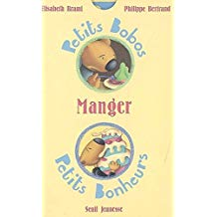Elisabeth Brami et Philippe Bertrand, Les petits riens qui font du bien et qui ne coûtent rien, Les petits délices, les premières fois, Moi j’adore, maman déteste, Moi je déteste Maman adore, Petits bobos, petits bonheurs : manger, dormir, grandir, devenir frère ou sœur

Dans mon jardin, je plante des secrets…
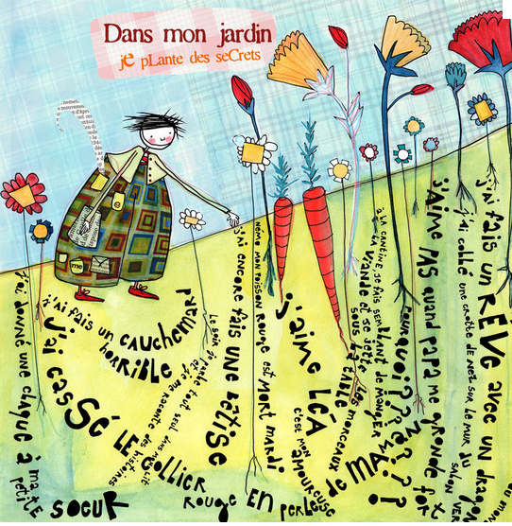
http://gretel.canalblog.com/

Tiroirs secrets : liste d’objets
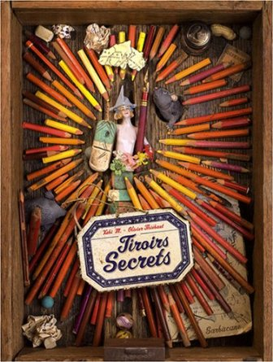

Ecrire une 4ème de couverture à partir d’une illustration….
L’ouvrage ci-dessous offre une variation sur ce thème
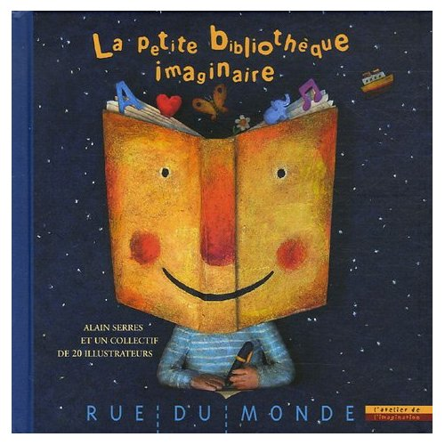
Structure :
Rien n’est plus petit que les chaussures d’une fourmi,
Que la maison d’une souris,
Que les doigts d’un bébé
Qu’une coccinelle sur mon nez
En fait
Rien n’est plus petit que les chaussures d’une souris sur le doigt d’une coccinelle.
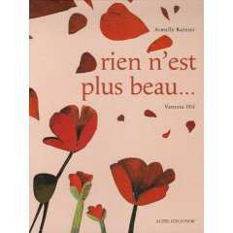

Images insolites / le catalogue Carelman
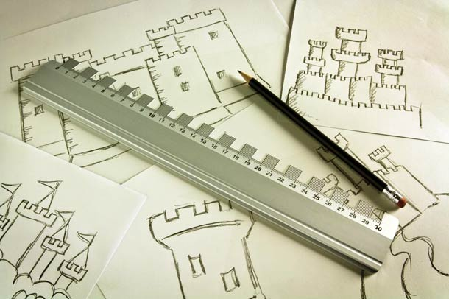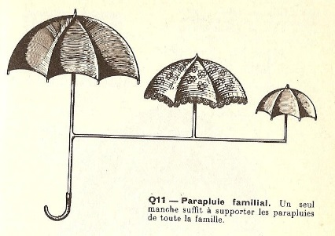

Description
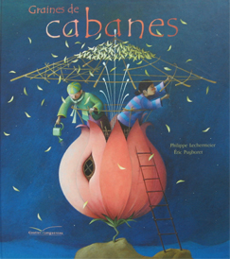
Voilà. Cela fait longtemps que je prépare ce voyage. Depuis le jour où j'ai entendu parler des graines de cabanes. Des graines qu'il suffirait de planter et d'arroser pour voir une cabane pousser. Mes bagages sont bouclés depuis longtemps. Je suis prêt. Prêt à découvrir les cabanes du monde entier, à rassembler les graines les plus extraordinaires. Le voyage peut commencer...
Alphonse Cagibi.

